МИНИСТЕРСТВО ОБРАЗОВАНИЯ И НАУКИ РЕСПУБЛИКИ БЕЛАРУСЬ

БЕЛОРУССКИЙ НАЦИОНАЛЬНЫЙ ТЕХНИЧЕСКИЙ УНИВЕРСИТЕТ

## Факультет информационных технологий и робототехники

Кафедра программного обеспечения информационных систем и технологий

**Отчет по лабораторной работе № 2б**

по дисциплине: ”Системное программирование”

на тему: ***”Командный язык и скрипты Shell”***

Вариант 1

Выполнил**:** студент группы 10701321 Беть Е.А.

Приняла**:** пр. Давыденко Н.В.

Минск 2023

# Лабораторная работа №2б.

Цель работы: Закрепить на практике принципы создания проектов с помощью скриптов SHELL, освоить средства примитивного графического интерфейса в Linux-скриптах.

## Задание 1.

1. Сделать пример с двумя вложенными диалогами типа YesNo.
2. Сделать пример, запрашивающий сначала имя человека, а потом профессию. Вывести имя + профессию, прочитанные в диалоге.
3. Вывести список с названиями валют. После выбора валюты система должна вывести ее котировку.

Здесь следует обратить внимание на проверку условия. Запомните, если выполняем сравнение строк, то в квадратных скобках строки записываем в двоичных кавычках. При этом (!) нужно разделять все слова пробелами как слева, так и справа. Наконец, слово then договоримся писать на новой строке. Заметим, что диалог отображается списком, поскольку указаны символы перехода на новую строку в команде dialog.

1. Измените предыдущую программу так, вместо списка валют предлагалось оконное меню валют. Чтобы программа работала в цикле. Для выхода из цикла нужно вместо названия валюты вводить exit.
2. Измените предыдущую программу так, для выхода из программы в меню была кнопка закрытия программы «exit»

## Задание 2.

Создайте копию проекта представелнного в упражнении №3. Внесем изменеия в новом проекте, добавив вывод информации о домашнем каталоге каждого пользователя и включив в вывод общее число файлов и подкаталогов в каждом из них:

В этой новой версии проверяется наличие привилегий суперпользователя, но вместо того, чтобы выполнить полный набор операций в каждой из ветвей if, здесь устанавливаются некоторые переменные, которые затем используются в цикле for. В функции использованы несколько локальных переменных и команда printf для форматирования части вывода.

## Задание 3.

Для сценария выполненного в задании №2 создайте графическое диалоговое окно.

### Скриншоты результатов

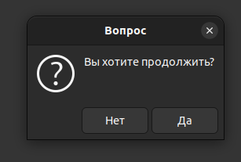

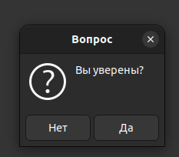

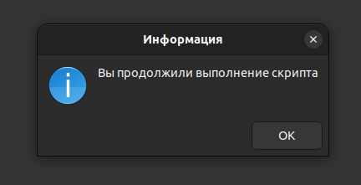

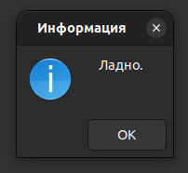

Рисунок 1 – задание 1.1

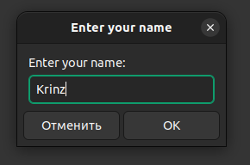

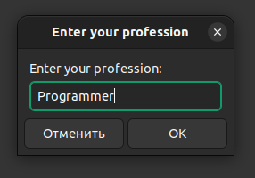

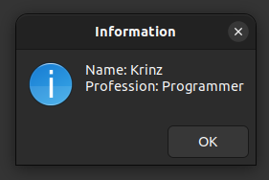

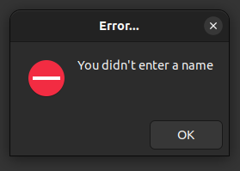

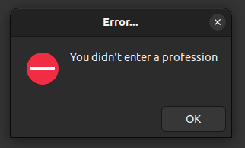

Рисунок 2 – задание 1.2

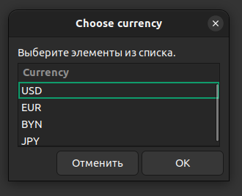



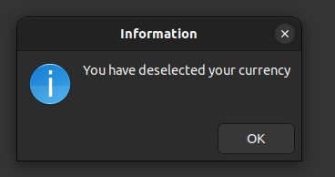

Рисунок 3 – задание 1.3

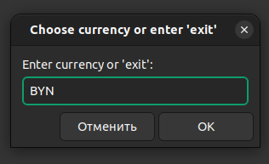

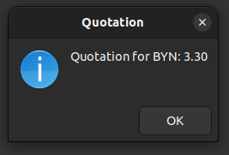

Рисунок 4 – задание 1.4



Рисунок 5 – задание 1.5

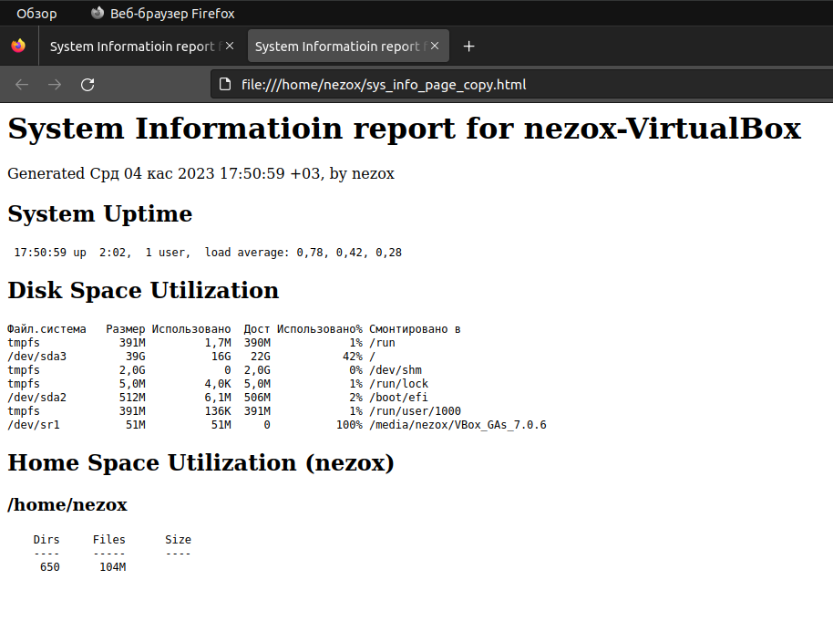

Рисунок 6 – задание 2

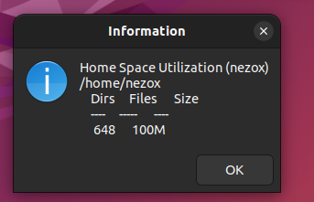

Рисунок 7 – задание 3

## Контрольные вопросы

***1.Вопрос: Что такое переменный и константы, чем они отличаются? Как их различает командная оболочка?***

Ответ: переменная подразумевает значение, которое может изменяться, в процессе работы приложения. Переменные, значение которых не изменяется, называются константами. Командная оболочка не различает константы и переменные, эти термины используются в основном для удобства программиста.

***2.Вопрос: С помощью каких утилит реализуется средства примитивного графического интерфейса в Linux-скриптах?***

Ответ: с помощью gdialog, zenity

## Вывод: Закрепили на практике принципы создания проектов с помощью скриптов SHELL, освоили средства примитивного графического интерфейса в Linux-скриптах.